§ 33. ОПТИКА ДВИЖУЩИХСЯ ТЕЛ
Основные формулы
• Эффект Доплера в релятивистском случае
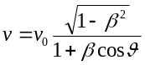где v — частота электромагнитного излучения, воспринимаемого наблюдателем; v₀ — собственная частота электромагнитного излучения, испускаемого неподвижным источником; β = v/c — скорость источника электромагнитного излучения относительно наблюдателя; с — скорость распространения электромагнитного излучения в вакууме; ϑ - угол между вектором v и направлением наблюдения, измеренный в системе отсчета, связанной с наблюдателем.
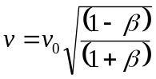При движении источника вдоль прямой, соединяющей наблюдателя и источник, возможны два случая:
а) источник удаляется от наблюдателя ( ϑ =0)
б) источник приближается к наблюдателю ( ϑ = π)
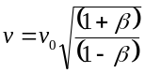

• Эффект Доплера в нерелятивистском случае
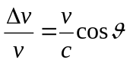

где ∆v — изменение частоты (∆v = v-v₀ ).
• Эффект Вавилова — Черенкова. При движении заряженной частицы в некоторой среде со скоростью v, больше фазовой скорости света в данной среде, возникает излучение света. Свет этот распространяется по направлениям, составляющим острый угол с траекторией частицы, т. е. вдоль образующих конуса, ось которого совпадает с направлением скорости частицы. Угол ϑ определяется из соотношения
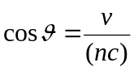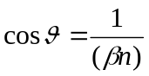
или

где n — показатель преломления среды, в котором движется заряженная частица.
Примеры решения задач
Пример 1. Источник монохроматического света с длиной волны λ₀=600 нм движется по направлению к наблюдателю со скоростью v=0,1с (с—скорость распространения электромагнитных волн). Определить длину волны λ излучения, которую зарегистрирует спектральный прибор наблюдателя.
Решение. В системе отсчета, связанной с наблюдателем, спектральный прибор зарегистрирует электромагнитное излучение частоты
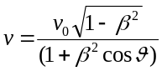 (1)

где v_{o} — собственная частота монохроматического излучения источника; β=v/c; ϑ — угол между вектором v и направлением наблюдения, измеренный в системе отсчета, связанной с наблюдателем.
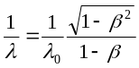Выразим частоты v и v₀ через длины волн λ и λ₀: v=c/λ и v₀=c/λ₀ Заметив, что в нашем случае = π(cos = -1), перепишем формулу (1) с учетом последних соотношений:

откуда
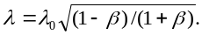
Подставим значения β(β =v/c=0,1) и λ₀ в полученное выражение и произведем вычисления:
λ = 542 нм.
Пример 2. Каким минимальным импульсом p_{min} (в единицах МэВ/с)
должен обладать электрон, чтобы эффект Вавилова — Черенкова можно было наблюдать в воде?
Решение. Эффект Вавилова — Черенкова состоит в излучении света, возникающем при движении в веществе заряженных частиц со скоростью v, превышающей скорость распространения световых волн (фазовую скорость) в этой среде. Так как фазовая скорость света v_{ф}=c/n (с — скорость распространения электромагнитного излучения в вакууме; п — показатель преломления среды), то условием возникновения эффекта Вавилова — Черенкова является
v>v_{ф}, или v>c/n.
Обычно это условие записывают иначе, учитывая, что β=v/c:
βn>1. (1)
Поскольку черенковское излучение наблюдается для релятивистских частиц, то запишем сначала выражение для релятивистского импульса:
P=mv=m⁰v/(1-β² )^{0.5}, или p=m₀cβ/(1-β²)^{0.5}
где учтено, что v=βc.
Минимальному импульсу соответствует минимальное значение β_{min} которое находим из условия (1):
β_{min}=1/n.
Тогда минимальное значение импульса
P_{min}=m₀c/(n²-1)^{0.5} (2)
Вычисления выполним во внесистемных единицах — МэВ/с (с — скорость распространения электромагнитного излучения). Для этого поступим следующим образом. Известно, что m₀c²=0,511МэВ, отсюда запишем m₀c =0,511 МэВ/с.
Подставив в (2) n=l,33 и найденное значение m₀c, произведем вычисления:
p_{min}=0,583 МэВ/с.
Задачи
Эффект Доплера
33.1. При какой предельной скорости v (в долях скорости света) источника можно вместо релятивистской формулы для эффекта Доплера пользоваться приближенным выражением υ≈υ₀(l-β), если погрешность в определении частоты не должна превышать 1 %?

33.2. Для определения угловой скорости вращения солнечного диска измеряли относительный сдвиг ∆λ/λ спектральных линий от восточного и западного краев Солнца. Он оказался равным 1,5*10⁻⁵. Определить угловую скорость ω вращения солнечного диска. Радиус R Солнца считать известным.
33.3. Космический корабль удаляется от Земли со скоростью v=10 км/с. Частота υ₀ электромагнитных волн, излучаемых антенной корабля, равна 30 МГц. Определить доплеровское смещение ∆υ частоты, воспринимаемой приемником.
33.4. При изучении спектра излучения некоторой туманности линия излучения водорода (λ_{α} = 656,3 нм) оказалась смещенной на ∆λ=2,5 нм в область с большей длиной волны (красное смещение). Найти скорость v движения туманности относительно Земли и указать, удаляется она от Земли или приближается к ней.
33.5. Определить обусловленное эффектом Доплера уширение ∆λ/λ спектральных линий излучения атомарного водорода, находящегося при температуре Т =300 К.
33.6. В результате эффекта Доплера происходит уширение линий γ-излучения ядер. Оценить уширение ∆λ/λ линий γ-излучения ядер кобальта, находящихся при температуре; 1) комнатной (T=290 К); 2) ядерного взрыва (T=10 МК).
33.7. Два космических корабля движутся вдоль одной прямой. Скорости v₁ и v₂ их в некоторой инерциальной системе отсчета соответственно 12 и 8 км/с. Определить частоту υ сигнала электромагнитных волн, воспринимаемых вторым космическим кораблем, если антенна первого корабля излучает электромагнитные волны частотой υ₀=l МГц. Рассмотреть следующие случаи: 1) космические корабли движутся навстречу друг другу; 2) космические корабли удаляются друг от друга в противоположных направлениях; 3) первый космический корабль нагоняет второй; 4) первый космический корабль удаляется от второго, движущегося в том же направлении.
33.8. Монохроматический свет с длиной волны λ=600 нм падает на быстро вращающиеся в противоположных направлениях зеркала (опыт А. А. Белопольского). После N=10 отражений от зеркал пучок света попадает в спектрограф. Определить изменение ∆λ длины волны света, падающего на зеркала нормально их поверхности. Линейная скорость v зеркал равна 0,67 км/с. Рассмотреть два случая, когда свет отражается от зеркал: 1) движущихся навстречу одно другому; 2) удаляющихся одно от другого.
33.9. Плоское зеркало удаляется от наблюдателя со скоростью v вдоль нормали к плоскости зеркала. На зеркало посылается пучок света длиной волны λ₀ нм. Определить длину волны λ света, отраженного от зеркала, движущегося со скоростью: 1) 0,2с (с — скорость в вакууме); 2) 9 км/с.
33.10. Приемник радиолокатора регистрирует частоты биений между частотой сигнала, посылаемого передатчиком, и частотой сигнала, отраженного от движущегося объекта. Определить скорость v приближающейся по направлению к локатору ракеты, если он работает на частоту v₀=600 МГц и частота v₁ биений равна 4 кГц.
33.11. Рассказывают, что известный физик Роберт Вуд, проехав однажды на автомашине на красный свет светофора, был остановлен блюстителем порядка. Роберт Вуд, сославшись на эффект. Доплера, уверял, что он ехал достаточно быстро и красный свет светофора для него изменился на зеленый. Оценить скорость v, с которой должна была бы двигаться автомашина, чтобы красный сигнал светофора (λ₁=650 нм) воспринимался как зеленый (λ₂=550 нм).
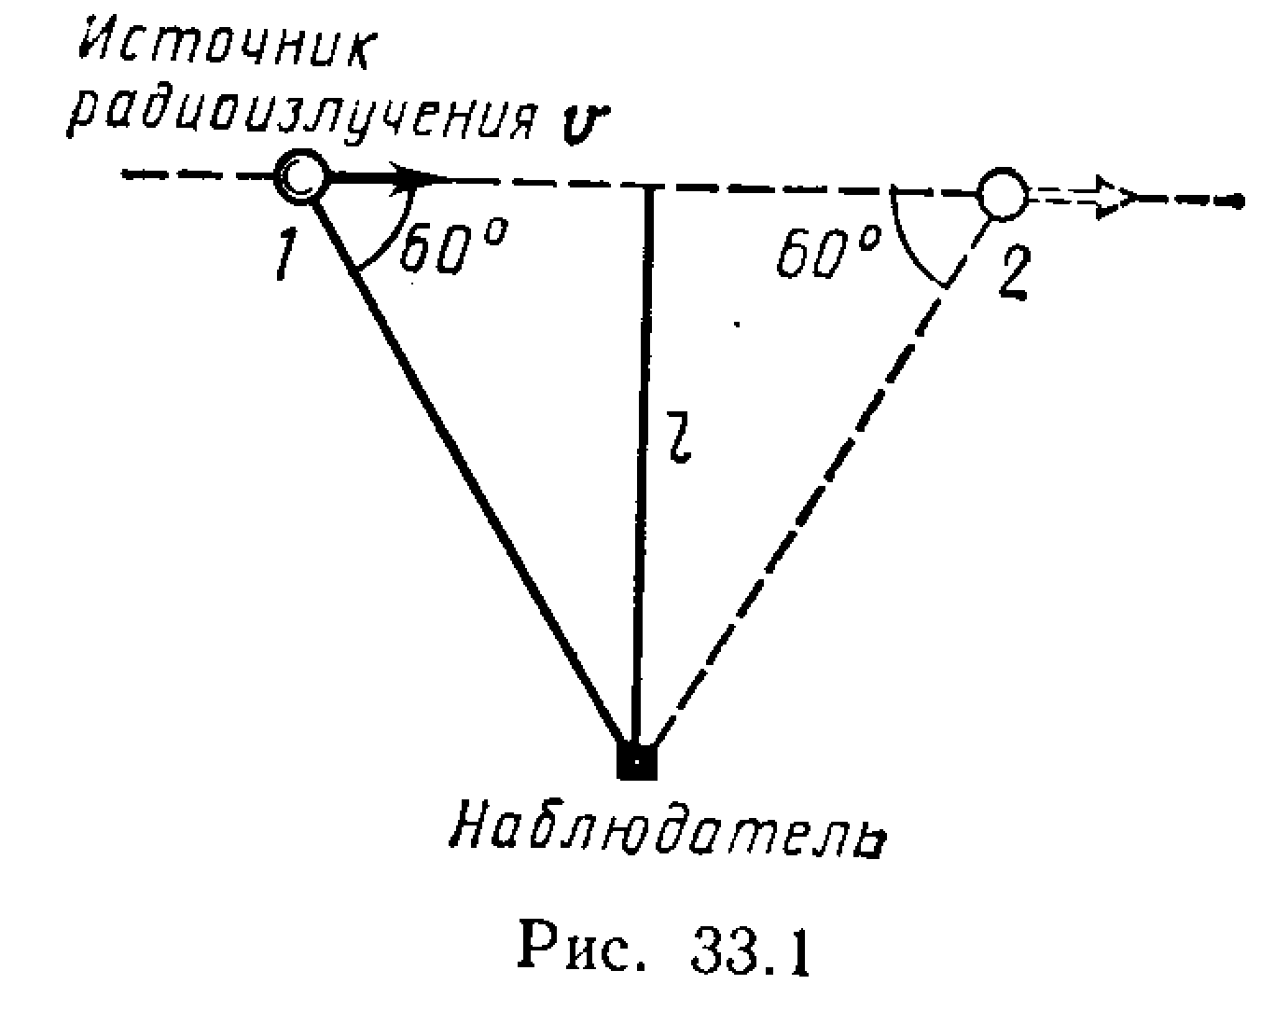
33.12. Длины волн излучения релятивистских атомов, движущихся по направлению к наблюдателю, оказались в два раза меньше, чем соответствующие длины волн нерелятивистских атомов. Определить скорость v (в долях скорости света) релятивистских атомов.
33.13. Наиболее короткая длина волны λ₁ в спектре излучения водорода равна 410 нм.
С какой скоростью v должно удаляться от нас скопление атомов водорода, чтобы их излучение оказалось вследствие эффекта Доплера за пределами видимой части спектра. Граница видимой части спектра соответствует длине волны λ₂=760 нм.
33.14. На некотором расстоянии l от наблюдателя (рис. 33.1) прямолинейно со скоростью v=0,6 с движется источник радиоизлучения, собственная частота υ₀ которого равна 4 ГГц. В каких пределах изменяется частота υ сигнала, воспринимаемого наблюдателем, если наблюдение ведется в течение всего времени движения источника из положения 1 в положение 2? Углы указаны в системе отсчета, связанной с наблюдателем.
Эффект Вавилова—Черенкова
33.15. Какой наименьшей скоростью v должен обладать электрон, чтобы в среде с показателем преломления п= 1,60 возникло черенковское излучение?
33.16. При какой скорости v электронов (в долях скорости света) черенковское излучение происходит в среде с показателем преломления n=1,80 под углом =20° к направлению их движения?
33.17. Найти наименьшую ускоряющую разность потенциалов U_{min}
которую должен пройти электрон, чтобы в среде с показателем преломления n=1,50 возникло черенковское излучение.
33.18. Известно, что быстрые частицы, входящие в состав космического излучения, могут вызывать эффект Вавилова — Черенкова в воздухе (п= 1,00029). Считая, что такими частицами являются электроны, определить их минимальную кинетическую энергию.
33.19. Электрон с кинетической энергией T=0,51 МэВ движется в воде. Определить угол ϑ, составляемый черенковским излучением с направлением движения электрона.
33.20. Импульс релятивистского электрона равен m₀c. При каком минимальном показателе преломления n_{min} среды уже можно наблюдать эффект Вавилова — Черенкова?
33.21. Мю- и пи-мезоны имеют одинаковые импульсы р= 100 МэВ/с. В каких пределах должен быть заключен показатель преломления п среды, чтобы для μ -мезонов черенковское излучение наблюдалось, а для π -мезонов — нет.

